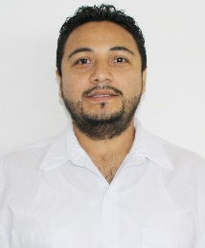
EFRAÍN MANUEL OSORIO ROSADO.
Jefe de Departamento
Ingresos, CODESVI
Junio 2014 a la fecha

- DATOS GENERALES

Domicilio Oficial:
Av. Resurgimiento #87 Edificio “B” Col. Prado, CP 24520, Campeche, Campeche.

Teléfonos:
01 (981) 12 7 33 20
01 (981) 81 6 50 69

Correo Electrónico:
osorio.efrain@codesvi.gob.mx

- PREPARACIÓN ACADEMICA

Último grado de estudios:
Licenciado en Administración de Empresas

- EXPERIENCIA LABORAL (últimos tres empleos)

Cargo: Jefe de Departamento

Periodo: 2012 - 2014

Institución: H. Ayuntamiento de Campeche

Campo de Experiencia: Notificación y Cobranza

Cargo: Analista

Periodo: 2010 - 2012

Institución: Comisión Estatal de Desarrollo de Suelo y Vivienda

Campo de Experiencia: Recursos Financieros, Recursos Federales, Recursos Estatales

Cargo: Analista

Periodo: 2008 - 2010

Institución: Instituto de la Vivienda del Estado de Campeche

Campo de Experiencia: Contabilidad

